
活動報告表
活動名稱 | 原音社參加佛教地宮文創商品設計競賽典禮表演
活動日期 | 108年02月23日 | 活動地點 | 佛陀紀念館本館
活動對象 | 原音社 | 參加人數 | 5人
活動成效 | 原音社參加佛教地宮文創商品設計競賽典禮表演活動照片
活動照片
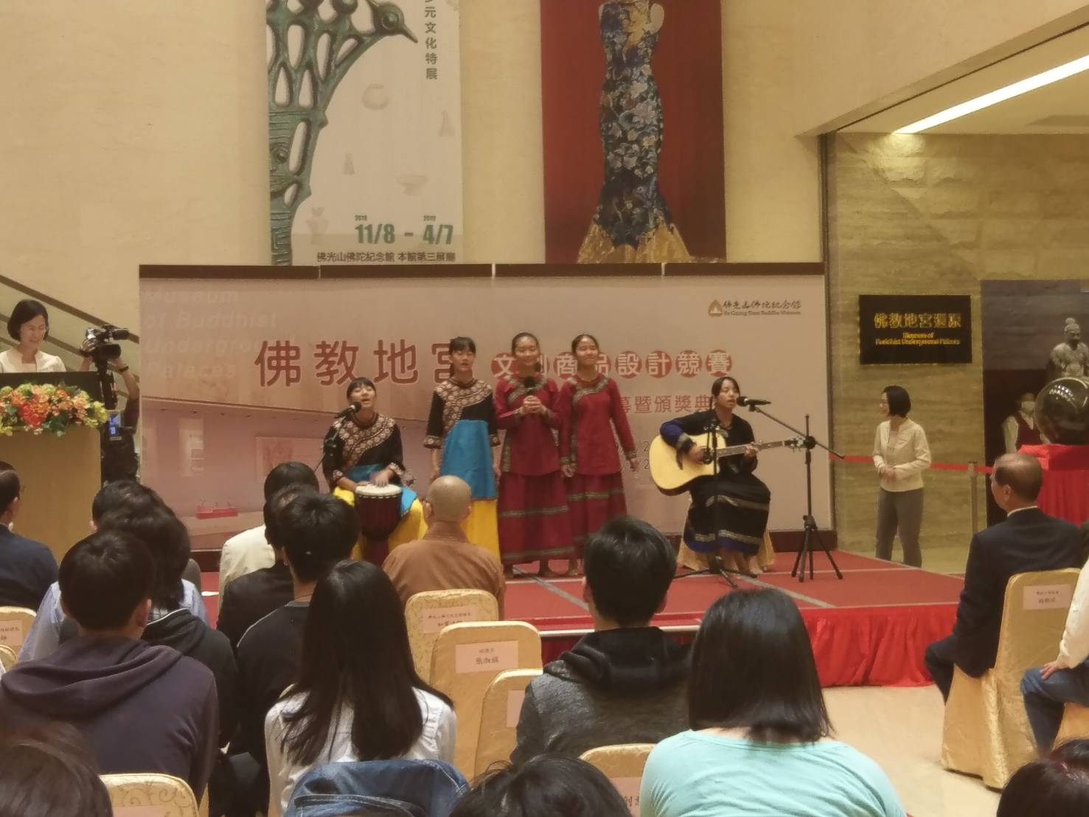
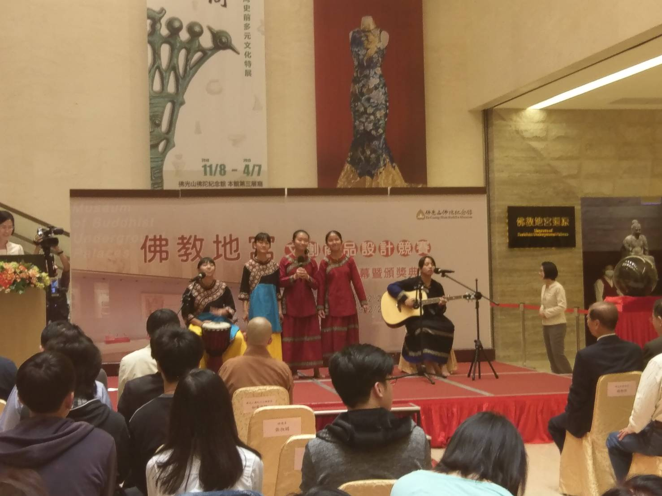

活動照片
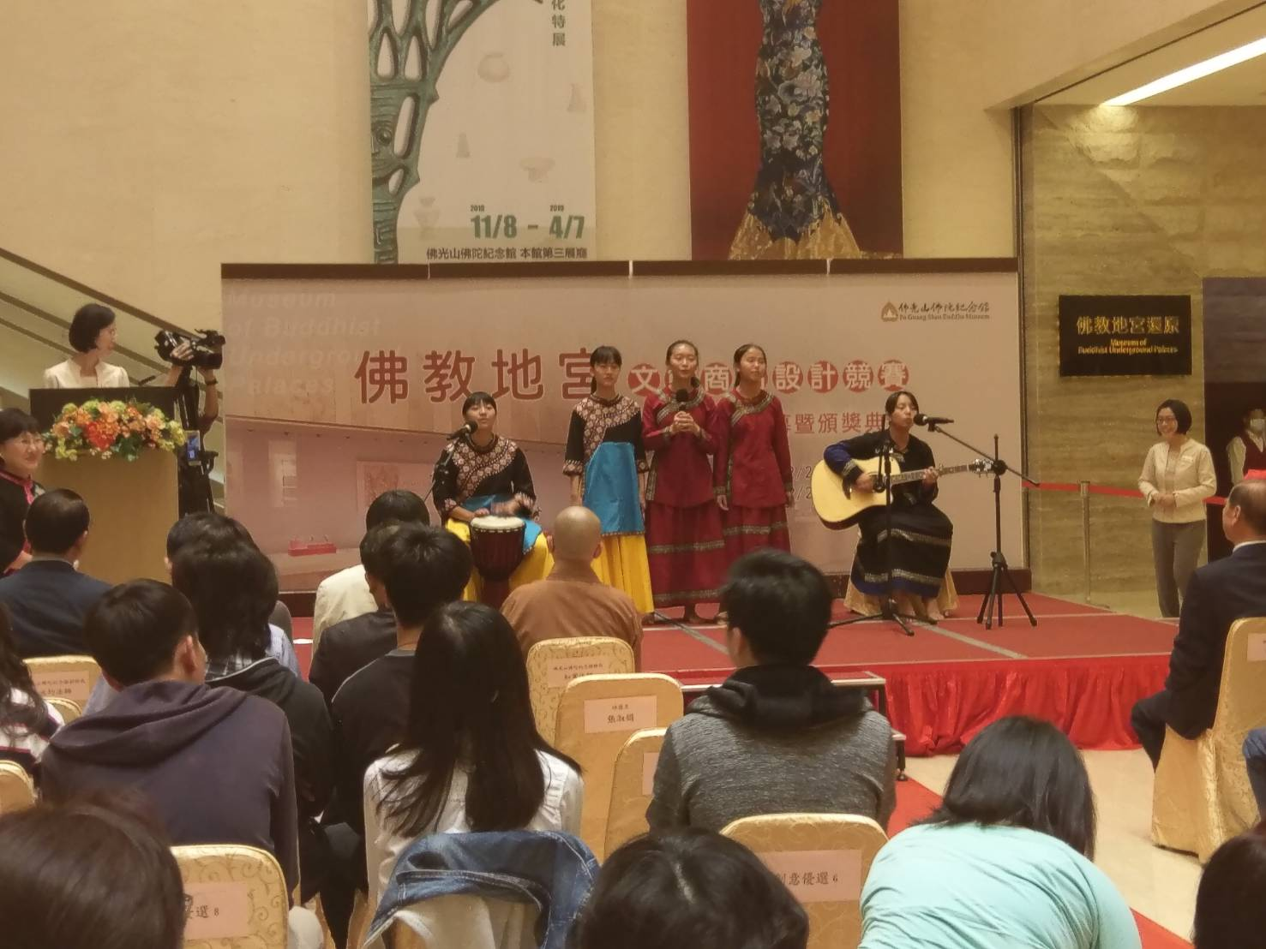
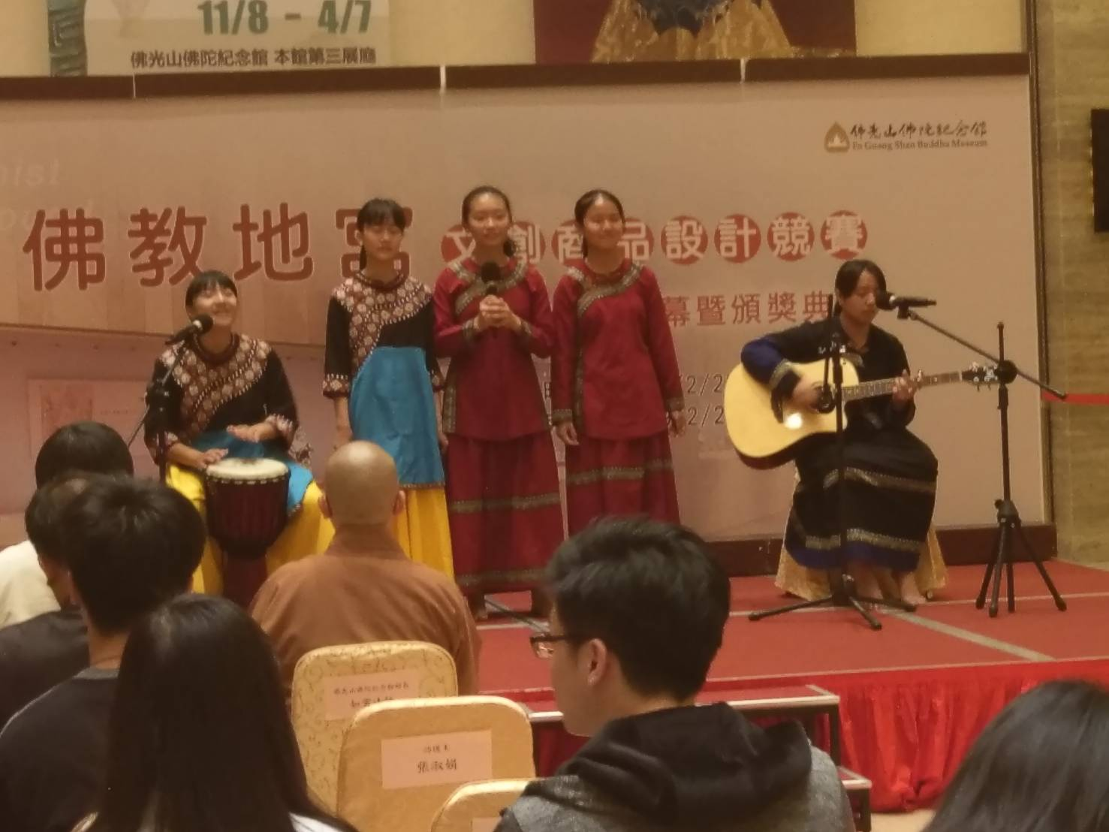

活動照片
